- Проведіть поверхневий аудит сайту www.shell.in.ua та підготуйте короткі висновки щодо можливих покращень і рекомендацій для оптимізації сайту.

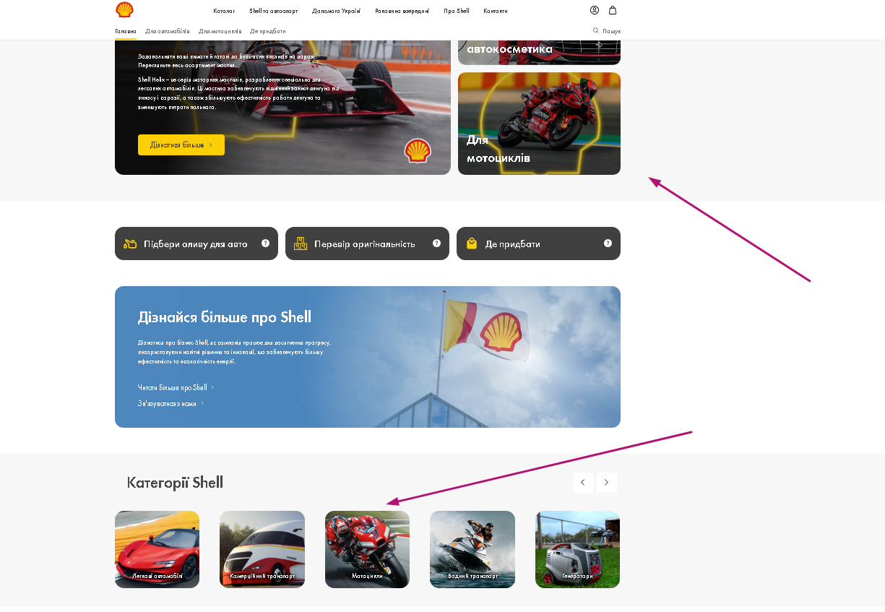
При аналізі сайту я помітив деякі пункти, які потребують виправлення. В першу чергу це стосується Головної сторінки сайту, оскільки на ній містяться категорії товарів.

Тут ми бачимо, що категорії розділені по видам транспорту, є мотоцикли і ця категорія продубльована зверху у вигляді баннера. Незрозуміло, чому саме мотоцикли і чому немає подібного винесення тоді для інших категорій? Я так зрозумів, що це ділення на види мастил для мотоциклів і більш розширене описання, але навіщо, якщо це розсіює увагу?

Я б зробив одне зручне меню у вигляді каталогу по транспорту, де мастили будуть розбиті по видам двигунів у мотоциклів, автомобілів і так далі, тобто категорія - підкатегорія - тип мастила, і вже по кожному виду розписати, чому саме це мастило і які його переваги. А зверху всю ширину виділив на анімаційний банер. Це стосується конверсійності і дизайну.

Другий момент - технічний. Сайт чомусь не відразу відкривається на десктопі і телефоні, мені по три рази доводилось обновляти, щоб сайт завантажився. Те ж саме відчувають і потенційні клієнти. Тому потрібно оптимізувати швидкість завантаження сайту.

Перейдемо знову до покращення конверсії сайту. На головній є інтерактивний пункт “Підібрати оливу для авто”, при переході з'являється така сторінка.
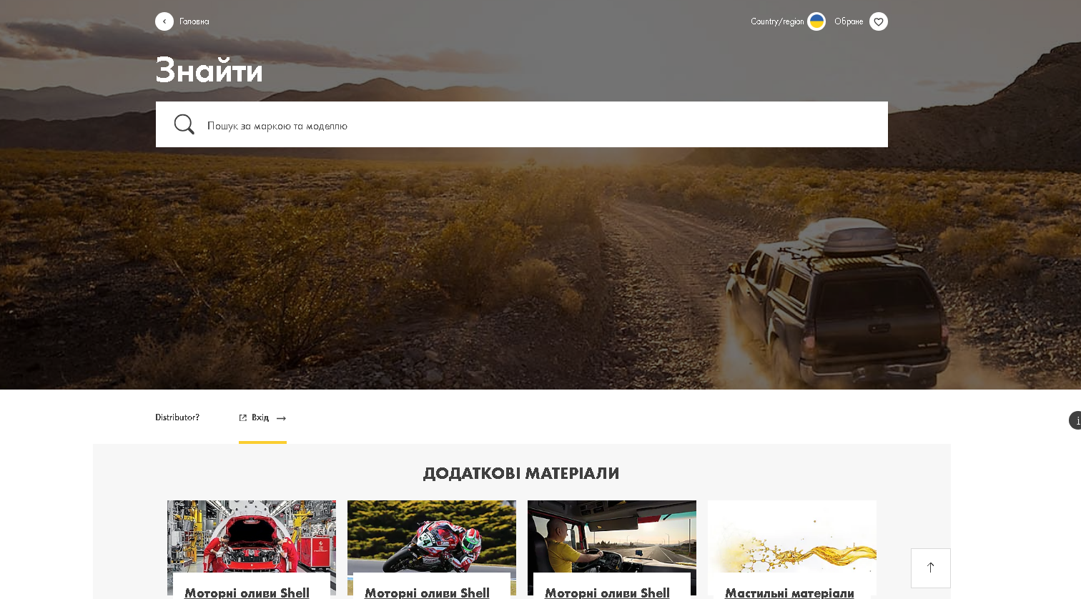

На чому тут фокусується зір? Відразу на додаткових матеріалах, клієнт забуває, чому він перейшов в даний розділ, тільки потім можна згадати про підбір оливи, помітивши пошукову строку. Але, як на мене, це теж не зручно, я почав вводити марку автомобіля і мені нічого не дало. Вже потім зрозумів, що треба прописувати англійською, тому це дуже незручно, наголошую. Потрібен зрозумілий список марок автомобілів, щоб клієнту достатньо було одного кліку для підбору оливи і не потрібно було згадувати як прописати марку авто латиницею.

Наступний момент:
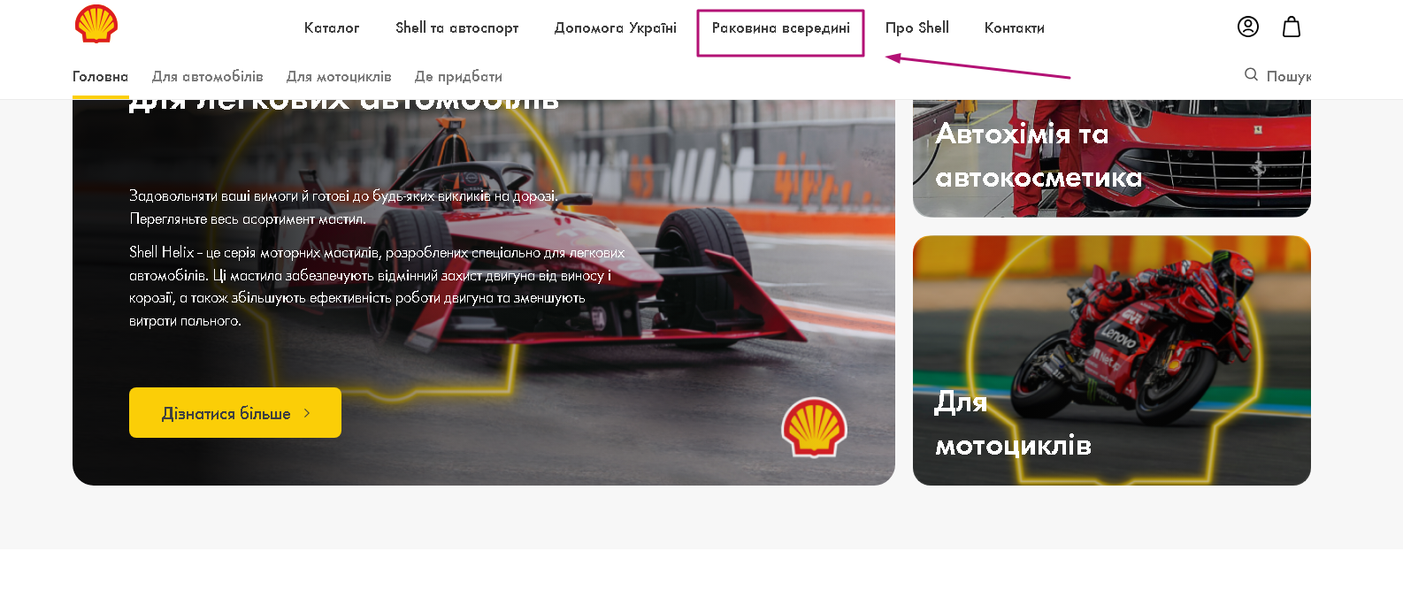
Необхідно прописати зрозумілі розділи. Чесно, я не зрозумів спочатку, що таке Раковина всередині, мені на думку спала відразу раковина на кухні. Те ж саме й інші подумають. Можливо, раковина - символ Shell, якщо глянути на логотип, але все ж я б назвав цей розділ Блог, якщо це про статті.

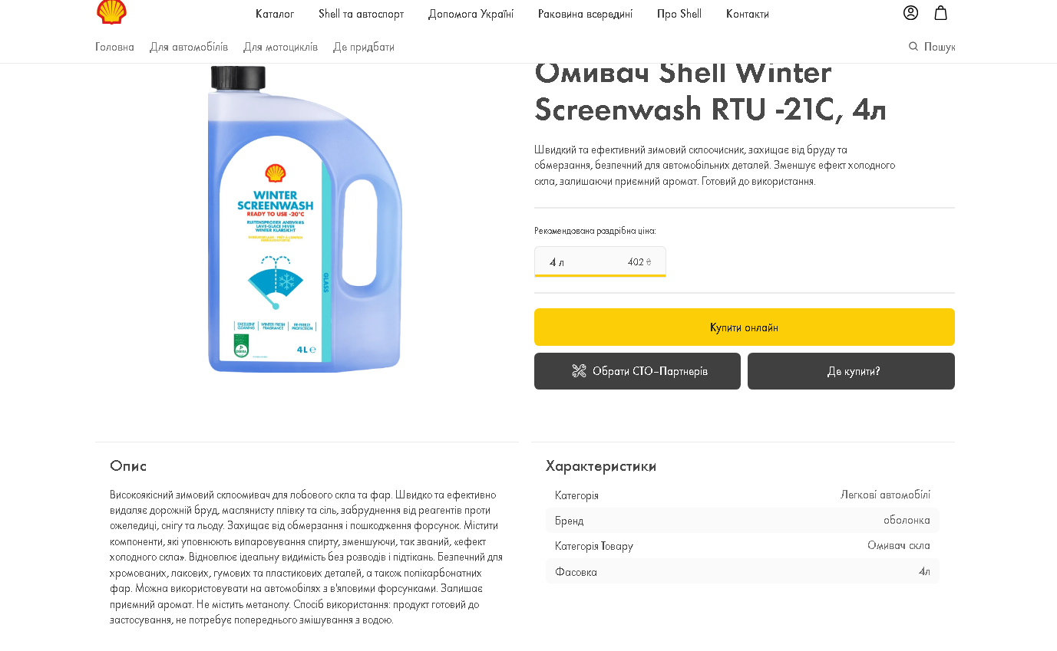
На сторінці товару не вистачає вигод/переваг. Потрібне більш лаконічне описання. На сайті загалом не вистачає відеоконтенту.

Отже, які дії з покращення конверсійності сайту:

- покращити UI/UX дизайн;
- зробити рерайт певних розділів;
- добавити в/п на Головну і на сторінку товару;
- добавити форми заявок;
- оптимізувати швидкість завантаження;
- добавити відео;
- структурувати Головну і Каталог.

- Розробіть попередній план етапів просування сайту з урахуванням каналів та інструментів маркетингу.

При аналізі гугл видачі я помітив, що компанія не представлена по ключовому запиту “автомобільні мастила” ні в рекламній видачі, ні в органічній.

Тому перша стратегія, яка має дати “вихлоп” в короткостроковій перспективі - гугл реклама.

Друга стратегія багатострокова - SEO. Необхідно покращити семантику сайту наповненням новими ключами, публікацією сео-статей, якісним лінк-білдінгом, щоб сайт почав з'являтися на перший сторінці органічної видачі.

Третя стратегія - таргетована реклама в соцмережах на холодну аудиторію, яка ще не знайома з мастилами Shell.

Потрібно додатково розвивати також соцмережі (регулярний постинг, сторі-телінг, колаборації з блогерами).

Четверта стратегія - партнерський маркетинг. Я рекомендую партнерські колаборації з суміжним бізнесом чи дотичним бізнесом (СТО, магазини автозапчастин тощо). Можна це комбінувати з крос-маркетингом і апсейлом.

П’ята стратегія - контент маркетинг.

Шоста стратегія - PR (включає також і 5-й пункт).

Сьома стратегія - соціальний і благодійний маркетинг. Так, можливо звучить дисонуюче, але це вдало використовують компанії, поєднуючи навіть навіть з фандрайзингом.

Наприклад, можна поставити на фронт каністри з мастилом, які покращили прохідність техніки (умовно) і про це написати новину.

Восьма стратегія - зовнішня реклама, реклама в транспорті. Ще б гарно зайшли колаборації із заправними станціями.

- Визначте ключові KPI, за якими будете відстежувати ефективність просування сайту, та покажіть їх у цифрах. Наприклад, використовуючи рекомендований бюджет, ми зможемо досягти наступних результатів за певний період. Зазначте конкретні цілі та прогнози з урахуванням певного бюджету за принципом: бюджет → результат → період.

Враховуючи показники гугл-планувальника, середня ціна кліка в гугл-рекламі буде складати 6 грн, а кількість кліків в середньому буде 17 зі 185 показів (CTR 9%) на день. Прогнозується 1 конверсія по цим показникам на день за 95 грн при умові, що бюджет на день буде не менше 300 грн, якщо збільшимо бюджет вдвічі, то отримаємо 2 конверсії за 600 грн.

На місяць ми потребуємо бюджет в розмірі 18 000 тільки на саму гугл рекламу, при цьому отримаємо приблизно 60 конверсій.

Окремо потрібен на таргетовану рекламу. Тут поки що необхідний тестовий бюджет, щоб зрозуміти яка конверсія в заявку і вже потім можна порахувати бюджет на місяць.

Отже, при плануванні бюджету і запуску digital-інструментів важливо враховувати і відстежувати такі метрики:

- Вартість за клік (CPC)
- Вартість за дію/конверсію (CPA)
- Клікабельність (CTR)
- Витрати на рекламу (Ad Spend)
- Повернення інвестицій (ROI)
- Демографічні та географічні дані

ТЗ виконав: Віталій Побєда

